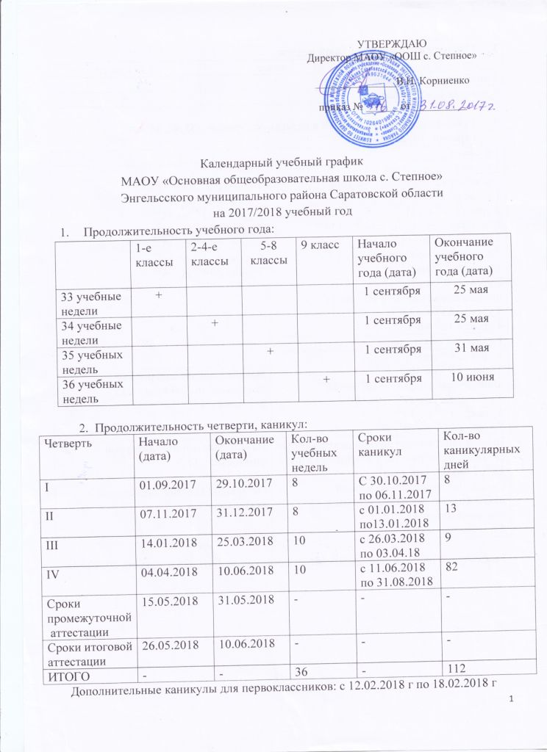

- Продолжительность учебной недели:
 | 1 класс | 2 -9 классы
5 дневная учебная неделя | +
6 дневная учебная неделя |  | +

- Продолжительность занятий и перерывов: уроков – 35,40, 45 мин;
перемен: 10, 20мин.
1-я смена
1 класс 1-е полугодие | 2 - 9
1-я четверть: сентябрь - октябрь  1 урок: с 9⁰⁰ по 9³⁵  2 урок: с 9⁴⁵ по 10²⁰  динамическая пауза: с 10³⁰ по 11⁰⁵  3 урок: с 11¹⁵ по 11⁵⁰  2-я четверть: ноябрь-декабрь  1 урок: с 9⁰⁰ по 9³⁵  2 урок: с 9⁴⁵ по 10²⁰  динамическая пауза: с 10³⁰ по 11⁰⁵  3 урок: с 11¹⁵ по 11⁵⁰  4 урок: с 12⁰⁰ по 12³⁵ | 1 урок: с 9⁰⁰ по 9⁴⁵  2 урок: с 9⁵⁵ по 10⁴⁰  3 урок: с 11⁰⁰ по 11⁴⁵  4 урок: с 11⁵⁵ по 12⁴⁰  5 урок: с 13⁰⁰ по 13⁴⁵  6 урок: с 13⁵⁵ по 14⁴⁰  7 урок: с 14⁵⁰ по 15³⁵
1 класс 2-е полугодие
1 урок: с 9⁰⁰ по 9⁴⁰
2 урок: с 9⁵⁰ по 10³⁰
динамическая пауза: с 10⁴⁰ по 11²⁰
3 урок: с 11³⁰ по 12¹⁰
4 урок: с 12²⁰ по 13⁰⁰
5 урок: с 13¹⁰ по 13⁵⁰
Начало занятий внеурочной деятельности: 2-4 класс с 13²⁵
5-7 класс с 15⁰⁰
Начало занятий внеурочной деятельности: сентябрь-октябрь с 12³⁵, ноябрь-декабрь с 13²⁰, 2 полугодие с 13⁴⁵ | Начало занятий неаудиторной занятости: с 15⁰⁰
Окончание занятий внеурочной деятельности: сентябрь-октябрь в 13¹⁰, ноябрь-декабрь в 13⁵⁵,  2 полугодие в 14²⁵ | Окончание занятий внеурочной деятельности в 17⁰⁰

Рассмотрено на педагогическом совете: протокол № 1 от «28 » августа 2017 года.

